Лекция 3. Карбоциклические соединения
Карбоциклические соединения — класс органических соединений, характеризующихся наличием колец (циклов) из атомов углерода. Карбоциклические соединения отличаются от гетероциклических соединений отсутствием в кольцах каких-либо других атомов, помимо атомов углерода. Карбоциклические соединения подразделяются на алициклические — насыщенные (или циклопарафины), ненасыщенные и ароматические:
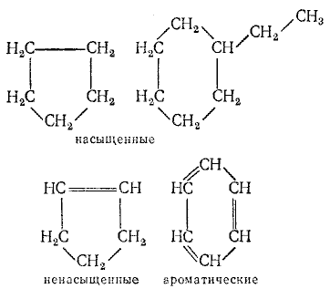
Среди Карбоциклических соединений имеются красители, лекарственные вещества, многие из них применяются для получения синтетических смол и пластических масс.
Карбоциклические соединения разделяют на алициклические и ароматические.

Алициклические соединения
Алициклические соединения являются одним из двух подвидов карбоциклических соединений.

Алициклические соединения называют так потому, что по химическим свойствам они наиболее близки к алифатическим соединениям, хотя по структуре они и являются кольцеобразными.

Они различаются по числу атомов углерода в цикле и, в зависимости от характера связи между этими атомами, могут быть предельными и непредельными.

В молекулах предельных циклические углеводородов атомы угерода соединены простыми связями, как и в молекулах предельных углеводородов с открытой цепью, что делает их сходными по свойствам с последними.

Примерами таких соединений могут служить циклопарафины:

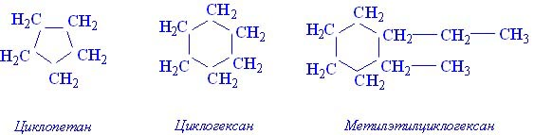

Названия циклических соединений строятся подобно наименованиям соединений жирного (алифатического) ряда с добавлением приставки «цикло».

